
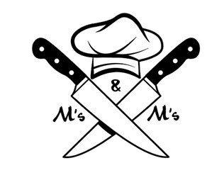
UGE 32 – 35 - 2026

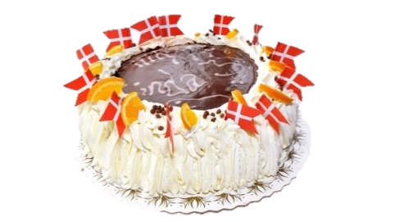
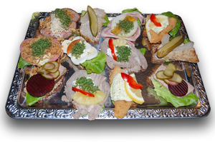
M´s & M´s
Boller m/ smør
og marmelade…………. kr. 16,-
Husets lagkage………… kr. 220,-
Kontakt os for nærmere information
SKAL DU HOLDE…
Vi kan bage kage, boller eller levere fødselsdagsmiddagen pænt anrettet på fade
FØDSELSDAG?
LÆKRE VELSMURTE HÅNDMADDER
KUN KR. 17- PR. STK
(Skriv blot hvor mange De ønsker efter dagens ret – eks. 2 madder)

BESTIL MADPAKKEN

Præstøvej 61, 4700 Næstved
OBS: Kun åbent efter aftale

TLF. 51905574

E-MAIL:
mm@mm-skovens.dk
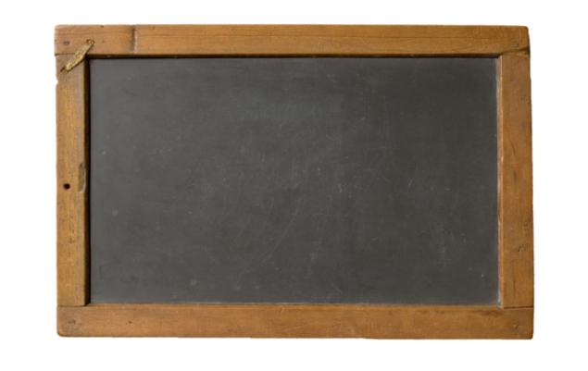

DAGENS RET
- et godt tilbud til de ældre, bosteder, samt plejecentre i Næstved…
M´s & M´s tilbyder, at levere god mad til dig hver dag, ca. samme klokkeslæt.
DAGENS RET leveres i en praktisk
boks med inddelt rum, så maden
ikke blandes sammen, før du be-
stemmer det. Den praktiske boks
kan både tåle mikrobølgeovn samt
nedfrysning og alm. ovn.
DAGENS RET kan blive ledsaget af
enten, grøn salat, råkost eller kogte grønsager, hvis retten indbyder til det.
DAGENS RET er varieret god mad fra det danske køkken – men også
gode, smagfulde retter fra udlandet.

NAVN/ADRESSE:
LÆKKER FREDAGSDESSERT
(Dessert kan kun leveres i forbindelse med levering af varm mad)
OPLYSNINGER OM ALLERGENER
Har du/I spørgsmål angående indholdet af allergene ingredienser i vores mad/retter beder vi dig rette henvendelse til fagpersonalet

KUN KR.
29,-
PR. PORTION
Dagens ret
Leveret hos dig
kr. 95,-

